Муниципальное бюджетное дошкольное образовательноеучреждение
«Детский сад№ 110комбинированного вида»
Ново- Савиновского района г. Казани
(МБДОУ «Детскийсад№110»)
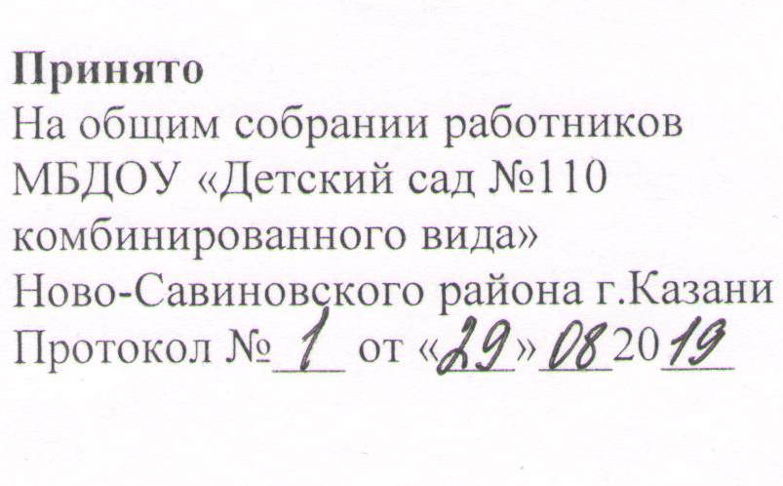
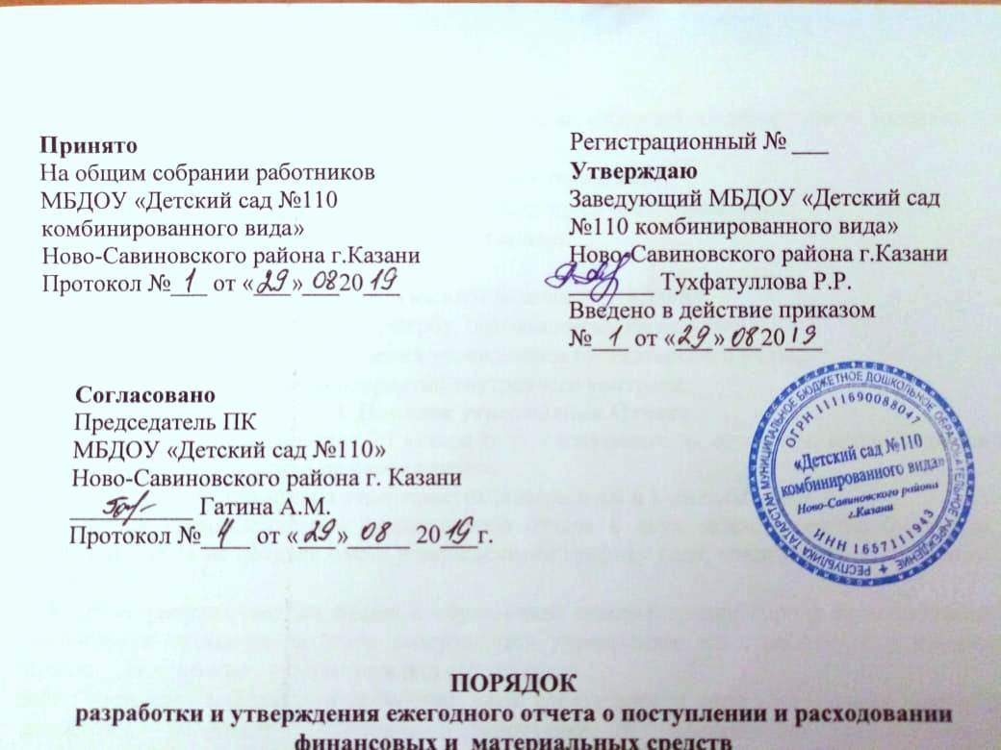

Положение
o расходовании внебюджетных средств, полученных от оказания
дополнительных платных образовательных и иных услуг
в МБДОУ «Детский сад 110»
1. Общиеположения
  - Положениеорасходованиивнебюджетныхсредств,полученныхот оказаниядополнительныхплатныхобразовательныхииныхуслугМБДОУ«Детский сад № 110» (далее -Положение) составлено в соответствии с законом РФ«Об образовании в РФ» и Бюджетным кодексом РФ, приказом Управления образования ИКМО г. Казани от 08.04.2016г.№ 275.
  - МБДОУ «Детский сад 110» вправе привлекатьдополнительные финансовые средства, полученные от оказания дополнительных платных образовательных и иныхуслуг.
  - МБДОУ «Детский сад 110» вправе использовать дополнительные полученные финансовые средства на заработную плату, премирование сотрудников, различные виды доплат работникам МБДОУ «Детский сад 110», функционирование и развитие МБДОУ «Детский сад 110», осуществления образовательного процесса, в т.ч. приобретение предметов хозяйственного пользования, обустройство интерьера , проведение ремонтных работ, организацию досуга и отдыха детей, и другие нужды МБДОУ « Детский сад 110» в соответствии с утвержденнойсметой.
  - Привлечение дополнительных средств, указанных выше, не влечет за собой снижение нормативов и абсолютных размеров его финансирования за счет средствУчредителя.
2. Источники внебюджетных средств
  - Источником внебюджетных средств являются средства, полученные от оказаниядополнительныхплатныхобразовательныхииныхуслугМБДОУ «Детский сад 110».
  - Источником премиальных выплат является экономия внебюджетных средств фонда заработной платы.
3. Порядок расходования внебюджетных средств
3.1. Порядок расходования внебюджетных средств, полученных от оказания дополнительныплатных образовательных и иных услуг МБДОУ «Детский сад 110»,осуществляется согласносмете, утвержденной Учредителемсоставляют:
- не менее 75%- расходы на заработную плату (включая налоги30,2% и премиальные выплаты);
- остаток средств – расходы на организацию дополнительных платных образовательных и иных услуг МБДОУ «Детский сад 110»,развитие материально-технической базы МБДОУ «Детский сад 110».
4.Контроль за расходованием внебюджетных средств, полученных от оказаниядополнительных платных образовательныхииныхуслуг
4.1. Для контролярасходования внебюджетных средств, полученных от оказания Дополнительных платных образовательных и иных услуг в МБДОУ«Детский сад 110» создается комиссия, которая состоит из представителей коллегиальных органов управления МБДОУ «Детский сад 110», и работает на основании Положения о комиссии по расходованию средств, полученных от оказания дополнительных платных образовательных и иных услуг.

